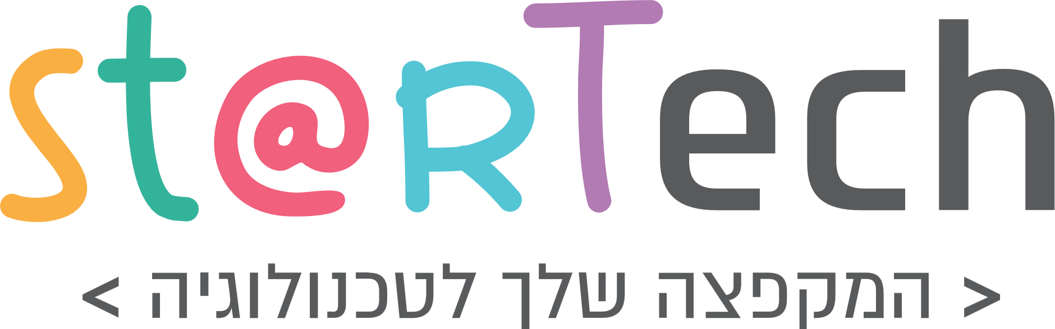**תכנון הפרויקט שלי**

כל הכבוד! החלטתם להשתמש בדמיון ולפתח פרויקט משלכם.

העלילה, הדמויות, הרקע, מהלך המשחק- אתם בוחרים את הכל!

**שם המשחק**

בחרו שם למשחק שלכם.

**סיפור הרקע- עלילה**

סיפור הרקע יכול להיות כל דבר שתרצו. נסו לפרט כמה שאפשר על עלילת המשחק ועל מה שמתרחש בו.

**לדוגמא:** סירת פיראטים שתופסת אוצרות, כלבלב שתופס עצמות, לחמנייה שתופסת נקניקיות, סל שלתוכו נופל כדור וכו'..

כמו שכבר הבנתם, זה יכול להיות כל דבר שתבחרו.

אז בואו נצא לדרך!

**שימו לב:**

"האובייקט הנתפס"- האובייקט שנופל ואותו נרצה לתפוס (נקניקיה, אוצרות, המבורגרים וכו’...)

"האובייקט התופס"- האובייקט שבעזרתו נתפוס את האובייקט שנופל (לחמנייה, צלחת, סל, כלבלב, סירת פיראטים וכו'...)

**מטרת המשחק**

לתפוס לפחותX (אתם תקבעו כמה) מהאובייקטים שבחרתם ("האובייקט הנתפס") שעושים את דרכם אל עבר "האובייקט התופס" שלכם.

**לדוגמא:** מטרת המשחק היא לתפוס לפחות 5 עצמות בעזרת הכלבלב.

**קנבס המשחק**

כאן תשימו תמונה של קנבס המשחק שלכם- איך המשחק נראה.

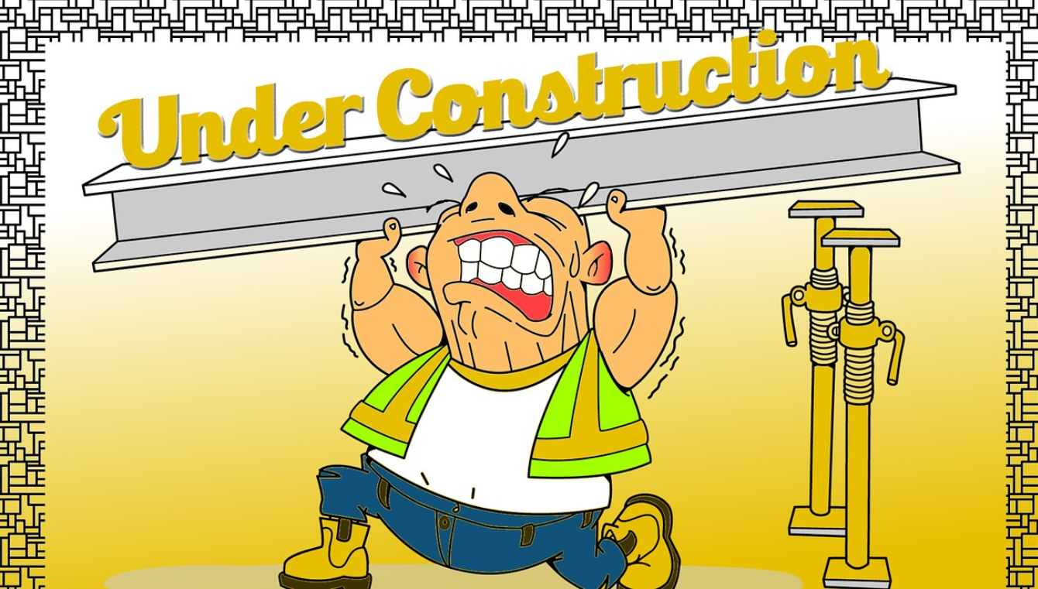

**צלילים (Sounds)**

אתם בוחרים את הצלילים שיהיו חלק מהמשחק שלכם.

עליכם לבחור 3 צלילים:

1. **מוסיקת רקע**, שתתנגן במהלך המשחק.
2. **צליל הצלחה**, הצלחנו לתפוס את האובייקט שברצוננו לתפוס

(לדוגמא: צליל שיושמע כאשר הכלבלב יתפוס את העצם).

1. **צליל החטאה**, לא הצלחנו לתפוס את האובייקט שברצוננו לתפוס

(לדוגמא: צליל שיושמע כאשר הכלבלב פספס את העצם).



**תמונות (Images)**

אתם בוחרים את התמונות שיהיו חלק מהמשחק שלכם.

עליכם לבחור לפחות 3 תמונות:

1. **תמונת רקע** למשחק.
2. **תמונת "האובייקט הנתפס".**

(לדוגמא: תמונה של עצם).

1. **תמונת "האובייקט התופס".**

(לדוגמא: תמונה של כלבלב).

**שימו לב:**

תוכלו להיעזר בלאב- עיצוב תמונה.

**תפאורה**

|  |  |  |
| --- | --- | --- |
| **משימה** | **ביצוע** | **הערות** |
| פתיחת פרויקט חדש. |  |  |
| **לימוד לאב 11 - הקנבס ומערכת הצירים.** |  |  |
| הגדרות גודל קנבס - הגדרת גודל הקנבס להיות כגודל תמונת הרקע. |  |  |
| הוספת תמונת רקע. |  |  |
| הוספת מוסיקת רקע שתתנגן לאורך המשחק. |  |  |

**תיאור השחקן (Player)**

השחקן שולט באובייקט התופס ותפקידו לתפוס את האובייקט הנתפס על ידי השטת האובייקט התופס למיקום המשוער של נפילת האובייקט הנתפס.

**דמויות במשחק**

האובייקט הנתפס:  
בתחילת המשחק מופיע אובייקט ראשון, השני יופיע כאשר האובייקט הראשון ניצל (בעזרת האובייקט התופס) או נפל אל הקרקע.  
האובייקטים אותם נרצה לתפוס מופיעים בראש הקנבס במיקום אקראי על ציר ה-X ועושים את דרכם למטה.

**דמויות**

|  |  |  |
| --- | --- | --- |
| **משימה** | **ביצוע** | **הערות** |
| ציור האובייקט התופס בחלק התחתון של הקנבס (ציר ה-X) באמצע (ציר ה-X). |  |  |
| ציור האובייקט הנתפס בחלק העליון של הקנבס (ציר ה-Y) באמצע (ציר ה-X). |  |  |

**שליטה במשחק (Controllers)**

השחקן שולט בסירה באמצעות שלושה מקשי מקלדת:

1. מקש "חץ ימינה" מנווט את האובייקט התופס ימינה.
2. מקש "חץ שמאלה" מנווט את האובייקט התופס שמאלה.
3. מקש "חץ למעלה" עוצר את האובייקט התופס.

**אקשן**

|  |  |  |
| --- | --- | --- |
| **משימה** | **ביצוע** | **הערות** |
| **לימוד לאב 17 - אירועי מקלדת.**  **תנאי מוקדם** ללאב זה הוא היכרות עם האובייקט אליפסה. יש 2 אפשרויות:   1. לימוד האובייקטים אליפסה. 2. שימוש בתמונה או מלבן במקום אליפסה. |  |  |
| השחקן ישלוט בתנועת האובייקט התופס על הקנבס בעזרת מקשי החצים - החץ הימני והחץ השמאלי. |  |  |
| **תנאי מוקדם** ללימוד אנימציה הוא לימוד **לאב 17- התניות פשוטות.**  **לימוד לאב 20 – אנימציה.** |  |  |
| תנועה אוטומטית של האובייקט התופס - השחקן ישלוט בתנועת האובייקט התופס על הקנבס בעזרת מקשי החצים:  1. חץ ימינה – האובייקט התופס יתחיל לנוע ימינה (ולא יפסיק לנוע גם אם המקש לא לחוץ).  2. חץ שמאלה – האובייקט התופס יתחיל לנוע שמאלה (ולא יפסיק לנוע גם אם המקש לא לחוץ).  3. חץ למעלה – האובייקט התופס יעצור. |  |  |
| כאשר האובייקט התופס מגיע לגבול הימני או השמאלי (ציר ה-(X של הקנבס, הוא יעצור. |  |  |
| בכל רגע נתון, יש רק אובייקט נתפס אחד על הקנבס. האובייקט הנתפס צריך ליפול (לרדת לאורך הקנבס) עד אשר הוא נתפס על ידי האובייקט התופס או פוגע בקרקע. |  |  |



**ניקוד (Score)**

קיימים שני סוגי ניקוד:

1. **ניקוד חיובי** – עבור כל אובייקט נתפס שפגע באובייקט התופס, השחקן מקבל נקודה.
2. **ניקוד שלילי** ("חיים") – השחקן מתחיל עם 3 חיים (🎔🎔🎔).

בכל פעם האובייקט הנתפס פוגע בקרקע– כמות החיים יורדת באחד (🎔🎔).

**אינטראקציה**

|  |  |  |
| --- | --- | --- |
| **משימה** | **ביצוע** | **הערות** |
| כאשר האובייקט הנתפס מגיע לתחתית הקנבס (בשלב זה אין חשיבות אם הוא פגע באובייקט התופס או פגע בקרקע), יופיע אובייקט נתפס חדש. אובייקט נתפס מגיע לתחתית הקנבס כאשר הקצה התחתון שלו מגיע לקצה התחתון של ציר ה-Y.  האובייקט הנתפס החדש יופיע בראש הקנבס (Y=0), ומיקומו על ציר ה-X ייקבע באופן אקראי. |  |  |
| **לימוד לאב 19- התניות מורכבות.** |  |  |
| **בדיקה** האם האובייקט הנתפס פגע באובייקט התופס.  אם האובייקט הנתפס פגע באובייקט התופס יש להשמיע את "צליל הצלחת התפיסה של האוביקט הנתפס ". |  |  |
| **בדיקה** האם האובייקט הנתפס פגע בקרקע.  אם האובייקט הנתפס פגע בקרקע יש להשמיע את "צליל החטאה",כלומר לא הצלחנו לתפוס את האובייקט הנתפס |  |  |

**סיום המשחק**

למשחק שני מצבי סיום:

1. **השחקן הפסיד** – כאשר השחקן לא הצליח לתפוס 7 אובייקטים נתפסים ואין לו חיים נוספים.
2. **השחקן ניצח** – לאחר צניחת כל 10 האובייקטים הנתפסים השחקן הצליח לתפוס לפחות 7 אובייקטים נתפסים.

**קאט**

|  |  |  |
| --- | --- | --- |
| **משימה** | **ביצוע** | **הערות** |
| **לימוד לאב 22 – משתנים.** |  |  |
| הוספת משתנה המציין את ה"חיים" של השחקן, כלומר כמה אובייקטים נתפסים יכולים ליפול לעבר האובייקט התופס. המשתנה מתחיל מ-3, ולאחר פגיעה של האובייקט הנתפס בקרקע, הוא קטן ב-1.  יש להציג את מספר ה"חיים" על הקנבס לאורך המשחק.  אם מספר ה"חיים" שווה ל-0, והאובייקט הנתפס פוגע בקרקע,יש לסיים את המשחק ולהציג הודעת סוף משחק. |  |  |
| **לימוד לאב 16 - האובייקטים הגרפיים הבסיסיים.** מתוך לאב זה אתם צריכים רק את **האובייקט טקסט.** |  |  |
| הוספת משתנה המציין את מספר האובייקטים הנתפסים שנפלו עד כה.  בתום נפילת 10 אובייקטים נתפסים יש לסיים את המשחק.  יש להציג את מספר הניקוד על הקנבס לאורך המשחק. |  |  |

**פיניש**

|  |  |  |
| --- | --- | --- |
| **משימה** | **ביצוע** | **הערות** |
| **לימוד לאב 24 – מסך פתיחה.** |  |  |
| הוספת חלון פתיחה למשחק,  בחלון נכתוב את שם המשחק, ניתן קרדיט למפתחים (כלומר לכם), נציג תמונת נושא קטנה ונשמיע מוזיקת פתיחה. |  |  |

**הרחבות**

|  |  |  |
| --- | --- | --- |
| **משימה** | **ביצוע** | **הערות** |
|  |  |  |
|  |  |  |

**בהצלחה!!**

